Relato de Caso

Título no idioma original do artigo (Português), fonte Times New Roman, tamanho 16, itálico, negrito, justificado, (O título deve ser breve e representar fielmente o estudo)
Título em inglês, fonte Times New Roman, tamanho 14, itálico, justificado, espa- ço simples

Autores: Nome Completo (autor 1)^{1*}, Nome Completo (autor 2)², .....
¹ Instituição de Ensinos, Cidades, Estado, País; email do autor (Iniciais de citação.); ...
² Instituição de Ensinos, Cidades, Estado, País; email do autor (Iniciais de citação.); ...
* Autor Correspondente: email (Iniciais de citação)

_________________________________________________________________________________________________

Resumo
O resumo deve ser conciso e completo, contendo informações relevantes que possibilitem a recuperação do artigo nas bases de dados, através dos algorítmos de busca. O resumo deve ser escrito em seu idioma original. Como regra geral, o resumo deve incluir: objetivo do estudo, principais procedimentos metodológicos (população em estudo, local e ano de realização, métodos observacionais e analíticos), principais resultados e conclusões. Deve conter no máximo 1.250 caracteres (com espaços). A fonte é Times New Roman, tamanho 10, regular, justificado, espaço simples. Sempre que possível, o resumo deve ser informativo, composto por frases concisas, afirmativas e elaborado em parágrafo único. O número mínimo de Descritores é 3 e o máximo é 5. As palavras devem ter iniciais maiúsculas e serem separadas entre si por pontos. Os descritores selecionados devem ser representativos do conteúdo do documento e seguirem o vocabulário “Descritores em Ciências da Saúde” (DeCS), da BVS/Bireme, no idioma original. Para manuscritos em inglês, utilizar o Medical Subject Headings (MeSH) da National Library of Medicine (EUA). Se não forem encontrados descritores adequados para a temática do manuscrito, poderão ser indicados termos livres.

Descritores: Descritor 1. Descritor 2. Descritor 3. Descritor 4. Descritor 5.

Abstract
Tradução da versão em português para língua inglesa The abstract must be concise and complete, containing relevant information that makes it possible to retrieve the article from the databases, using searching algorithms. The abstract must be written in its original language. As a general rule, the abstract should include the study objective, main methodological procedures (study population, place and year of accomplishment, observational and analytical methods), main results, and conclusions. It must contain a maximum of 1,250 characters (with spaces). The font is Times New Roman, size 10, regular, justified, and single-spaced. When is possible, the abstract should be informative, composed of concise, affirmative sentences, and written in a single paragraph. The minimum number of Descriptors is 3 and the maximum is 5. Words must have capital letters and be separated by periods. The selected descriptors must be representative of the content of the document and follow the vocabulary “Descriptors in Health Sciences” (DeCS), from the VHL/Bireme, in the original language. For manuscripts in English, use the Medical Subject Headings (MeSH) of the National Library of Medicine (USA). If descriptors suitable for the theme of the manuscript are not found, free terms may be indicated.

Descriptors: Descriptor 1. Descriptor 2. Descriptor 3. Descriptor 4. Descriptor 5.

Introdução (Estilo para o Título da Seção Primária, tamanho 13, itálico, negrito, alinhado à esquerda)
.

Os Relatos de Casos destacam casos únicos de doentes humanos ou animais que apresentam um diagnóstico, resultado de tratamento ou evolução clínica inesperados; efeitos secundários ou interacções adversas não comunicados ou invulgares que envolvam medicamentos; apresentações inesperadas ou invulgares de uma doença; novas associações ou variações nos processos de doença; apresentações, diagnósticos e/ou gestão de doenças novas e emergentes; associação inesperada entre doenças ou sintomas; um acontecimento inesperado no decurso da observação ou do tratamento de um doente e, descobertas que lançam uma nova luz sobre a possível patogénese de uma doença ou de um efeito adverso. Os Relatos de Casos devem ter um número máximo de 3.000 palavras e não podem conter mais de 4 itens de apresentação (figuras, tabelas ou vídeos). Os autores devem seguir as diretrizes CARE (https://www.care-statement.org/ ) e enviar uma lista de verificação CARE preenchida como material suplementar (modelo disponível em: https://www.care-statement.org/checklist). O texto do artigo deve ser redigido em língua portuguesa ou inglesa. Cada parágrafo do texto deve estar formatado em Times New Roman, tamanho 12, espaço 1,5 justificado. As abreviaturas e siglas devem ser precedidas do nome completo, quando citadas pela primeira vez e, quando aparecerem nas tabelas e nas figuras, devem ser acompanhadas de explicação, se seu significado não for amplamente conhecido. Não devem ser utilizadas no título e no resumo e seu uso no texto deve ser limitado. A revista tem suas normas próprias conforme suas Diretrizes para Autores. Recomenda-se que os autores formatem o texto segundo os estilos predefinidos neste arquivo .(docx).
A Introdução do artigo é a parte inicial do texto, na qual devem constar o contexto principal da investigação que, para esse tipo de artigo, apresenta o que é único no caso e as referências da literatura médica.

Descrição do caso (Estilo para o Título da Seção Primária, tamanho 13, itálico, negrito, alinhado à esquerda)

Essa sessão do artigo deve incluir informação não identificada do doente, exame físico relevante e outros achados clínicos, intervenções anteriores relevantes e os seus resultados, Uma figura ou tabela que apresente uma cronologia com dados relevantes do episódio de cuidados, Avaliação diagnóstica, detalhes sobre a intervenção terapêutica, seguimento e resultados, tal como especificado nas directrizes CARE.
As Figuras (desenho, esquema, fluxograma, fotografia, gráfico, mapa, organograma, planta, re trato, imagem, entre outros) devem ser enviadas em arquivo separado, no formato de qualidade requeridas pelas normas da revista, no momento da submissão e a indicação de sua localização deve vir no corpo do artigo, próximas a sua citação no tex to e, sempre que possível, coloridas. As Tabelas e Quadros devem ser apresentadas no corpo do texto, o mais próximo possível do parágrafo a que se referem. Figuras, Tabelas e Quadros devem ser precedidas de título composto de sua palavra designativa e numeradas consecutivamente com algarismos arábicos. Os Quadros, Tabelas e Gráficos devem ser editáveis e produzidos em Word ou Excel. A fonte de origem da ilustração deve ser informada, mesmo que tenha sido produzida pelo(s) autor(es) do artigo.

Tabelas

No texto do artigo deve-se incluir o nome Tabela, com número em algarismo arábicos e título breve. As tabelas devem ser numeradas consecutivamente, se houver mais de uma no trabalho. Não utilizar traços internos horizontais ou verticais. As notas explicativas devem ser colocadas no rodapé das tabelas e não no cabeçalho ou no título. Se houver tabela extraída de outro trabalho publicado previamente, os au tores devem solicitar formalmente autorização da revista que a publicou para sua reprodução. Para composição de uma tabela legível, o número máximo é de 10 colunas, dependendo da quantidade do conteúdo. Notas em tabelas devem ser indicadas por letras e em sobrescrito.
Exemplo:

Tabela 1. Distribuição dos quarteirões existentes no município e adotados no projeto “Adote seu quarteirão” e das entrevistas realizadas por regional de saúde em Belo Horizonte - 1998

 | Quarteirões |  |  |  | Entrevistas  Realizadas
Regionais | Existentes |  | Adotados
 | N° | % | N° | % | N° | %
Barreiro | 1.807 | 11,2 | 154 | 8,0 | 28 | 8,6
Centro-Sul | 1.569 | 9,7 | 180 | 9,3 | 29 | 9,0
Leste | 1.532 | 9,5 | 320 | 16,6 | 54 | 16,7
Nordeste | 2.122 | 13,0 | 132 | 6,8 | 23 | 7,1
Noroeste | 2.587 | 16,0 | 179 | 9,3 | 29 | 9,0
Norte | 1.422 | 8,8 | 38 | 2,0 | 7 | 2,1
Oeste | 1.782 | 11,0 | 688 | 35,6 | 115 | 35,5
Pampulha | 1.620 | 10,0 | 154 | 8,0 | 24 | 7,4
Venda Nova | 1.742 | 10,8 | 85 | 4,4 | 15 | 4,6
Total | 16.183 | 100,0 | 1.930 | 100,0 | 324 | 100,0
Fonte: SOS-Saúde; Secretaria Municipal de Saúde de Belo Horizonte. Fonte: (tamanho 10, alinhado à esquerda)

Quadros
Diferem das tabelas por conterem texto em vez de dados numéricos. Devem ser apresentados no texto, logo após serem mencionados, numerados consecutivamente com algarismos arábicos, na ordem em que foram citados. A cada um deve-se atribuir um título breve. As notas explicativas devem ser colocadas no rodapé dos quadros e não no cabeçalho ou no título. Se houver quadro extraído de trabalho publicado previamente, os autores devem solicitar formalmente autorização da revista que o publicou para sua reprodução.
CLASSES | USOS A QUE SE DESTINAM
Classe especial | Ao abastecimento para consumo humano, com desinfecção
Classe 1 | Ao abastecimento para consumo humano, após tratamento simplificado
Classe 2 | Ao abastecimento para consumo humano, após tratamento convencional
Classe 3 | Ao abastecimento para consumo humano, pós tratamento convencional ou avançado
Classe 4 | Não recomendado para consumo humano
Exemplo:

Quadro 1. Classificação dos recursos hídricos e seu uso para o consumo humano

Fonte: Adaptado da Resolução CONAMA 357/2005 (BRASIL, 2005)
Nota: A condição de classificação das águas é feita mediante a comparação com padrões de qualidade estabelecidos para cada uma das classes. (Estilo Nota de Rodapé e Fonte Vértices, tamanho 10, alinhado à esquerda)

Ilustrações (Figuras)

As Figuras, (fo tografias, desenhos, gráficos etc.) devem ser citadas como Figuras e encaminhadas em arquivo anexo, no momento da submissão. A numeração consecutiva deve ser apresentada, quando mais de uma Figura, na ordem em que foram citadas no texto. Elas também devem conter título em sua parte superior e legenda apresentados em sua parte inferior. No texto do manuscrito deve-se incluir o nome ‘Figura’, com número em algarismo arábicos e título breve. Só serão admitidas para publicação figuras suficien temente claras e com qualidade digital, preferen cialmente no formato vetorial. No formato JPEG, a resolução mínima deve ser de 300 dpi. Não se aceitam gráficos apresentados com as linhas de grade, e os elementos (barras, círculos) não podem apresentar volume (3D). Caso uma figura tenha sido previamente publicada, é necessário citar a fonte original e enviar permissão por escrito do detentor dos direitos autorais para sua reprodução. Essa permissão é necessária, independentemente de autoria ou da editora, exceto em documentos de domínio público. Para reprodução de filmes de raios-X, exames digitalizados e outras imagens diagnósticas, bem como imagens de espécimes anatomopatológicos ou fotomicrografias, deve-se enviar arquivos de imagens de alta resolução fotográfica. Uma vez que os resultados de testes de manchas (blots) são empregados como evidência importante em muitos manuscritos científicos, os editores podem requisitar o depósito das fotografias originais dos testes no website do periódico.

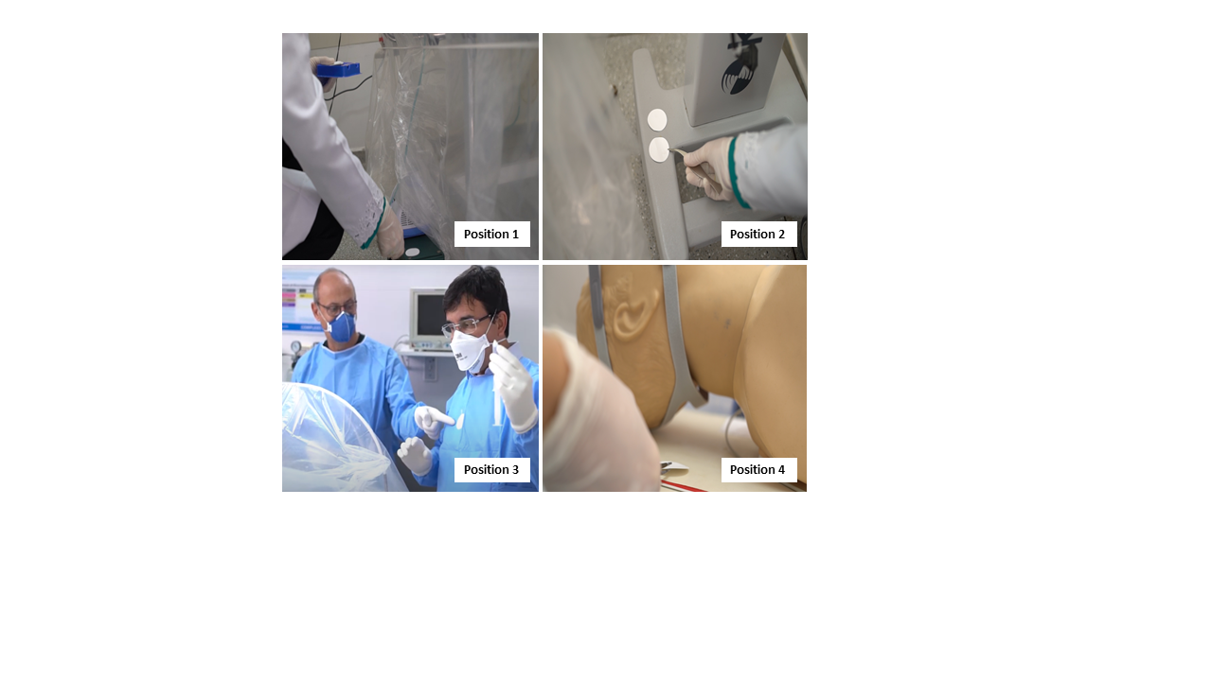
Fig. 1 Posicionamento dos sensores de nitrocelulose para monitoramento de contaminação
Fonte: Quadros, Cláudio et al. 2020. (1) (Fonte: dados da pesquisa (tamanho 10, alinhado à esquerda)
Unidades de medidas
As medidas de comprimento, altura, peso e volume devem ser relatadas em unidades métricas (metro, quilograma ou litro) ou em seus múltiplos decimais. As medidas de temperatura serão expressas em graus Celsius. Os resultados de medidas de pressão arterial serão expressos em milímetros de mercúrio, a menos que outra unidade seja especificamente exigida pelo periódico. Para relatar resultados de exames hematológicos, bioquímicos e de outras medidas, utilizar o Sistema Internacional de Unidades (SI). Os editores podem solicitar que os autores adicionem resultados em unidades alternativas ou unidades diferentes do Sistema Internacional de Unidades, dado que as unidades deste sistema não são usadas universalmente. As concentrações de medicamentos podem ser descritas em unidades do Sistema ou de massa, mas a medida alternativa será expressa entre parênteses quando for apropriado.
Abreviações e símbolos
Somente abreviações padronizadas devem ser usadas, pois as abreviações não padronizadas podem confundir os leitores. Recomenda-se evitar abreviações no título do manuscrito. Quando se mencionar, pela primeira vez, um termo a ser abreviado, deve-se descrevê-lo inteiramente e a seguir escrever a abreviação apropriada entre parênteses, a menos que a abreviação a ser adotada represente uma unidade de medida padronizada.

Discussão e Conclusão (Estilo para o Título da Seção Primária, tamanho 13, itálico, negrito, alinhado à esquerda)
Essa sessão é dedicada à apresentação dos pontos fortes e limitações da abordagem do caso, discussão da literatura médica relevante (casos semelhantes e contrastantes), desfecho e as principais conclusões, incluindo uma explanação sobre a relevância e importância do relato para o campo do estudo. Os autores são obrigados a obter o consentimento informado por escrito dos doentes (ou dos seus representantes legais) para a publicação. Só serão considerados os Relatos de Casos que sejam originais e que façam avançar significativamente o domínio doimento conhec. Todos os Relatos de Caso devem ter o título "Relato de Caso: 'área de enfoque'". Mais informações sobre as directrizes CARE aqui: https://www.care-statement.org/

Informações Suplementares

Financiamento

Caso tenha havido financiamento, citar o órgão de fomento.

Contribuição dos Autores

Descrição da contribuição de cada autor na produção da pesquisa e do artigo

Declarações

Aprovação do Comitê de Ética

Conflitos de Interesse

Os autores devem declarar se há ou não há conflitos de interesse relativo ao artigo

Referências
Listagem: As referências devem ser normatizadas de acordo com o estilo Vancouver – Uniform Requirements for Manuscripts Submitted to Biomedical Journals: Writing and Editing for Biomedical Publication, listadas por ordem de citação. Os títulos de periódicos devem ser referidos de forma abreviada, de acordo com o PubMed. No caso de publicações com até seis autores, todos devem ser citados; acima de seis, devem ser citados apenas os seis primeiros, seguidos da expressão latina “et al.”. Sempre que possível, incluir o DOI do documento citado.

Exemplos:

1. Muka T, Glisic M, Milic J, Verhoog S, Bohlius J, Bramer W, et al. A 24-step guide on how to design, conduct, and successfully publish a systematic review and meta-analysis in medical research. European Journal of Epidemiology. 2020;35(1):49-60.

2. Quadros CA, Leal MCBDM, Baptista-Sobrinho CdA, Nonaka CKV, Souza BSDF, Milan-Mattos JC, et al. Preclinical validation of occupational and environmental safety of an isolation system for noninvasive ventilation in COVID-19 and other aerosol-transmitted infections. Expert Review of Medical Devices. 2020;17(11):1211-20.

